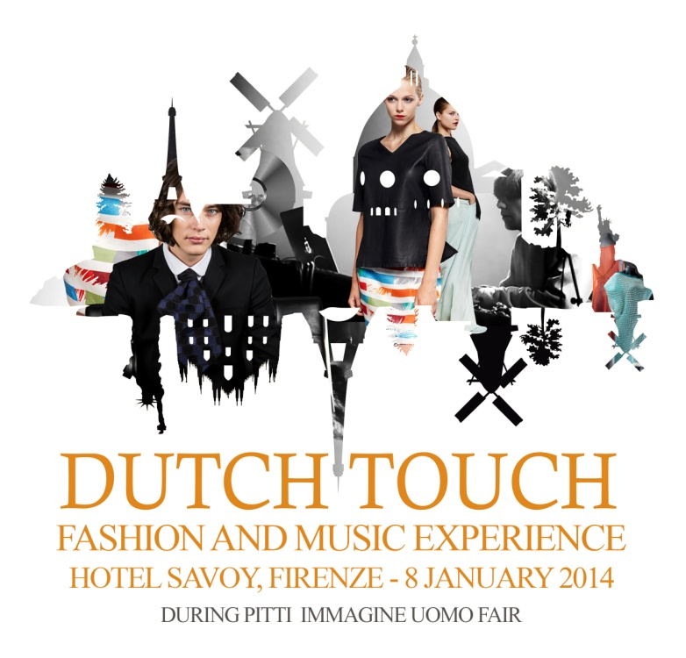

Comunicato stampa
7 Gennaio 2014

In occasione dell’85° edizione di Pitti Uomo
abbiamo il piacere di invitarLa a un’esclusiva serata cocktail

DUTCH TOUCH
Fashion and Music Experience

Firenze, Hotel Savoy, Piazza della Repubblica 7, Mercoledì 8 gennaio 2014 - Ore 19 - 22

Nel contesto di Pitti Uomo 2014 si tiene mercoledì 8 dicembre all’Hotel Savoy (ore 19-22) la seconda edizione di DUTCH TOUCH Fashion and Food Experience, una speciale iniziativa promozionale dell’Ambasciata dei Paesi Bassi in Italia e della Dutch Fashion Foundation che ha lo scopo di mettere in mostra e valorizzare la particolare creatività e vitalità della moda e della cultura giovane olandese.
Come già a Pitti Uomo 2013, anche quest’anno alcuni dei migliori talenti olandesi si esibiranno nel corso di un network cocktail unico nel suo genere. Dutch touch, il ‘tocco olandese’, si esprimerà stavolta in un inedito connubio tra moda innovativa e musica d’avanguardia.

Presenti, con le loro creazioni, una decina di stilisti, produttori di moda e di accessori olandesi: per la moda femminile i marchi Anne-Grethe Filtenborg, Anne de Grijff e Ready to fish by ILJA, per quella maschile The Makers e Delikatessen. E ancora: Christine Alberts (gioielli), Wahts (premium underwear), Jupe (accessori), SeeMe (bigiotteria equosolidale), Travelteq (accessori da viaggio).
In programma anche una presentazione speciale per Elsien Gringhuis (moda femminile), per la collezione Made by Rain di Aliki van der Kruijs e per il loro progetto di collaborazione Spirits from the Sky.
Introduce l’evento Angelique Westerhof, direttrice della Dutch Fashion Foundation.

La parte musicale sarà curata da due artisti emergenti della folta scena olandese. Il giovane DJ e produttore Jameszoo presenterà un eccitante, ricercatissimo e coloratissimo mix di stili dal jazz al hip hop (www.jameszoo.com). E Rikkert Brok, del duo Optical Machines, darà vita a un affascinante e sorprendente performance usando una varietà di elettronica e sintetizzatori analogici (www.opticalmachines.nl).

Al buffet specialità italiane e olandesi tra cui kroketten con gamberi grigi, anguilla affumicata, zuppa di piselli e torta di mele speziata.
Partners dell’evento Savoy Hotel, KLM, Heinike.

Info: Aart Heering, Ambasciata dei Paesi Bassi, aart.heering@minbuza.nl, 331.2173185
Marjolein Huisinga, Dutch Fashion Foundation, +31(0)20 6170957, info@dutchfashionfoundation.com

Hotel Savoy di Firenze, Piazza della Repubblica, 7
8 gennaio 2014 - ore 19.00 – 22.00

SCHEDA DI ADESIONE
Da inviare a:
rom-ea@minbuza.nl

Azienda/ente/organizzazione

Partecipante e carica
Settore di attività
Città
Indirizzo
Telefono |  | Fax
E -mail

L’azienda / l’ente / l’organizzazione di cui sopra autorizza al trattamento dei dati contenuti nella presente scheda ai sensi del D. Lgs. n.196/2003, della legge n.68 del 1997 e successive modifiche.

